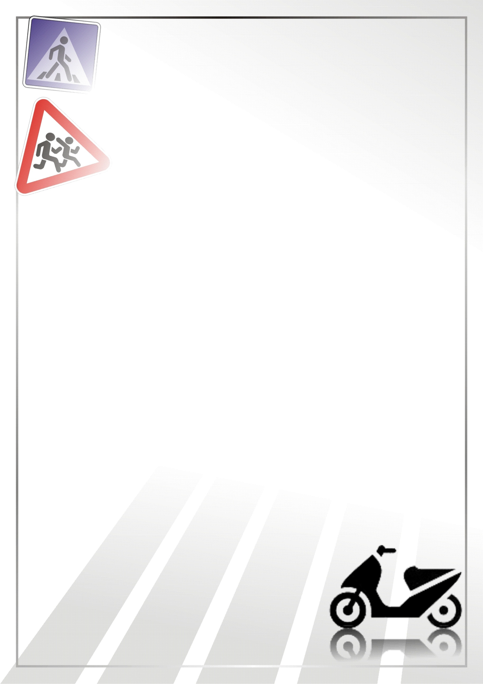
Эти опасные игрушки….

Полезные советы скутеристам
Если вы решились на покупку скутера,
не лишним будет ознакомиться со следующей информацией:

- одним из главных факторов безопасности является идеальное состояние трансмиссии скутера: все саленблоки-втулки, амортизаторы, вилки, резина, колодки и прочие детали должны быть в идеале. При заклинивании заднего или переднего колеса на скорости может произойти страшное падение. Причем не факт, что те, кто едет за вами успеет затормозить. Так что не экономьте на резине и тормозных колодках. Помните, что от технического состояния скутера зависит ВАША жизнь.
- наличие двух зеркал просто необходимо! В противном случае Вам придется постоянно крутить головой, а если Вы ездите в шлеме, то крутить головой в шлеме еще более напряженно.
- настраивать зеркала надо по возможности так, чтобы была видимость и за спиной и по сторонам. Как правило, левое зеркало (если сидеть на скутере) должно больше захватывать дорогу слева, в то время как правое можно больше направить за свою спину.
- перекрестки проезжать только на зеленый, стараться избегать форсированного движения на желтый. При проезде перекреста все равно крутить головой вправо и влево.
- при торможении старайтесь использовать как задний, так и передний тормоз, чтобы избежать переворота через руль или заноса мопеда на бок.
- при повороте следует «закладывать» скутер, контролируя газ или заранее сбросив его, чтобы избежать выноса со своей полосы движения.
- при езде по городу работает правило - при столкновении скутера с машиной вы падаете на асфальт, в лучшем случае с ободранными коленками и локтями, а водитель авто просто немного напугался.

